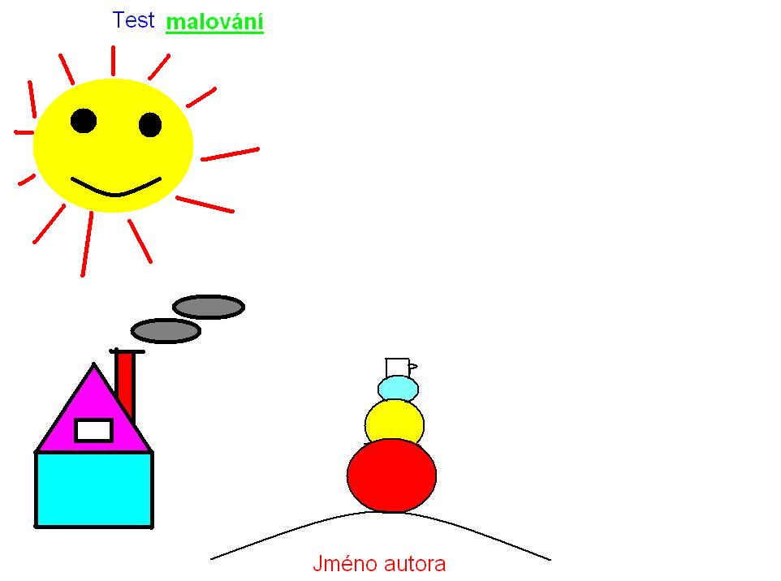

1. Nakresli daný obrázek – snaž se dodržet barvy a místo (důležité)
2. Okopíruj sněhuláka, dej ho vedle prvního
3. Do každé koule druhého sněhuláka napiš číslo 4. Čísla musíš zmenšit.
4. Okopíruj domeček i s kouřem a dej ho do volného místa – ale zmenši ho
5. Ulož soubor na plochu